Bri dge Office

puntje 2.wmf



Boekje Slem 2  
Kerst 2021  
  
© Bridge Office

Auteur: Thijs Op het Roodt

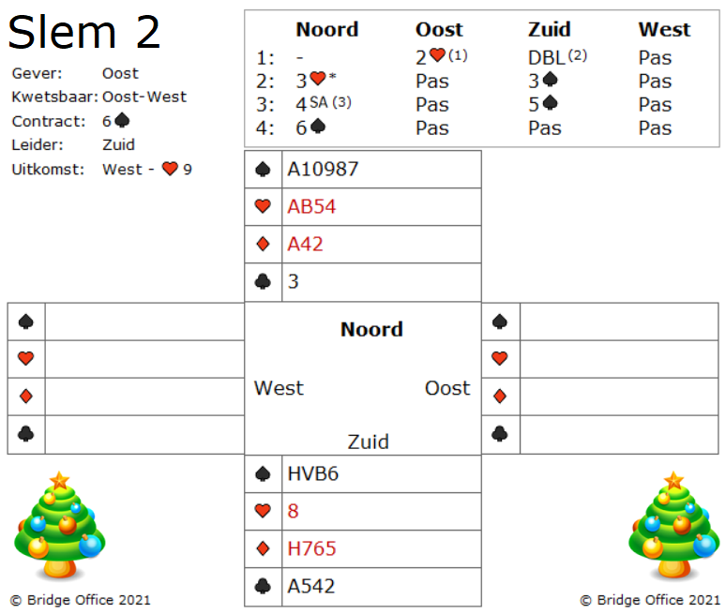

Oost opende twee harten wat een zwakke twee(1) is en zuid geeft een informatie doublet(2) en ook een vierkaart schoppen aangeeft. Na het 3 schoppen bod van zuid, vindt noord zijn kaart goed genoeg om met zijn singelton een slem invitatie (3) te doen. Niet erg wetenschappelijk maar wel acceptabel.

West komt uit met harten negen, genomen in de dummy met harten aas.

En nu mag u als zuid verder.

Kiest u als zuid ervoor, om een ronde troef te trekken, ontdekt u dat west vier troeven heeft.

Op naar de volgende slag.

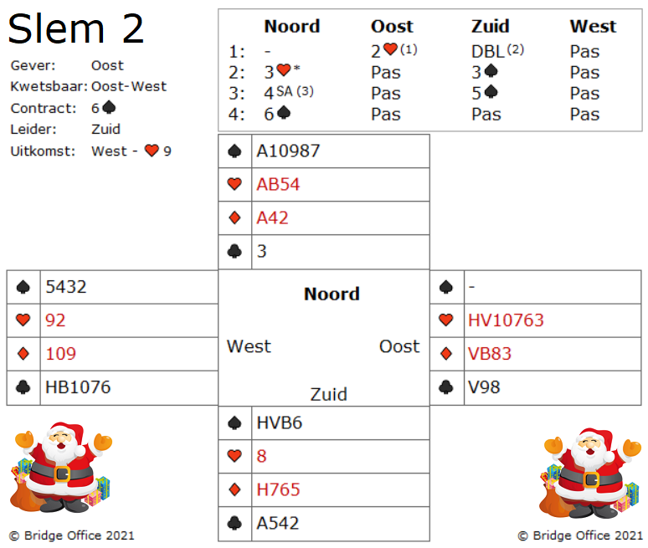

U moet als zuid onmiddellijk stoppen met troef te spelen en meteen aan de crossruff beginnen.

Ik ga er van uit dat in de dummy de troef is gewonnen, speelt hij vanuit de dummy een harten en troeft die in zuid.

Om dan in een crossruff het verstandig is om eerst in de nevenkleuren de top honneurs te incasseren, speelt zuid ruiten heer en ruiten aas. Hij eindigt dus in de dummy.

Nu kan hij probleemloos de harten in zij hand troeven en de klaveren in de dummy.

Wat is er gevaarlijk aan wanneer zuid zijn hoge ruiten niet meteen incasseert?

West met zijn troeven kan op harten en of klaveren, zijn ruiten weggooien, waardoor zuid niet meer de kans krijgt, zijn hoge ruiten te incasseren, zonder dat west troeft.

Dat is dus ook de tip. Voor dat je een crossruff gaat spelen, in de ander kleuren eerst je top honneurs incasseren.

Ik weet of ik HUISWERK moet noemen.

Maar wij leven in een rare tijd. HUISWERK dus.

Is er een speelwijze te vinden, waarbij zuid NIET eerst zijn top honneurs hoeft te verzilveren?

Het aan werk wil ik wel geven.   
Troef in slag twee een harten in zuid.

De rest mag u zelf gaan proberen.

Maak hier uw eigen notities

Maak hier uw eigen notities

Een slem boekje. Het eerste gemaakt in mei 2021.  
Ik bij mij er goed van bewust, dat er vaak meer wegen naar Rome leiden.   
Dus zou u een andere en of betere oplossing hebben: So be it.  
Geen probleem. Maak hier dan een notitie van, plaats die op de lege pagina’s en doe hetzelfde als dat ik doe.   
Deel het met iedereen die het wil weten.  
  
Het gaat om het plezier in het spel.  
Niet om een gelijk te halen.  
  
Dus veel plezier met het oplossen van de slems.

Thijs Op het Roodt  
  
Niet alleen spellen en boekjes maker, maar ook maker van:

|  |  |
| --- | --- |
|  | Bridge Office Resultaten 6 |
|  | Bridge Office KenT |
|  | Bridge Office MBMP |